省三医疗质控需求

## 1医疗质量管理系统

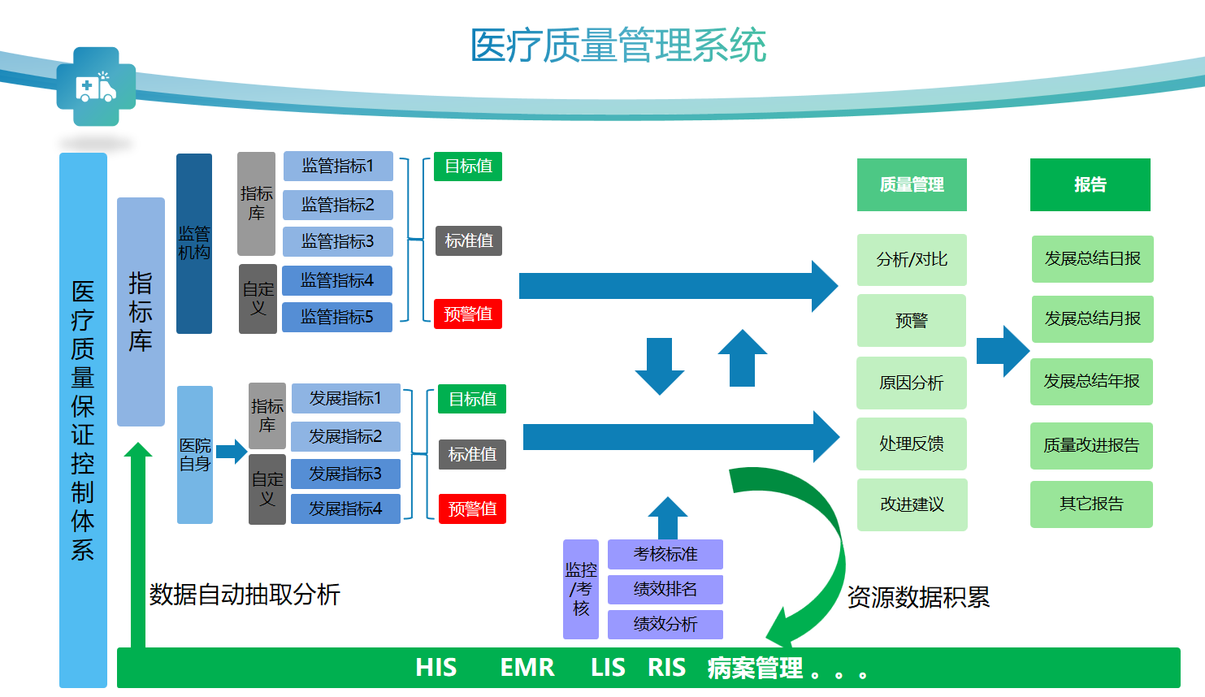

### 一．产品概况简介(包括但不限于应用范围、用途、功能、成效等)

系统以《公立医院高质量发展促进行动（2021-2025年）》为要求，并围绕医院日常诊疗行为、患者评估、三级查房、合理用药、检查检验、病历质量、会诊行为、危重症救治、患者安全管理、护理服务、院感防控等11个关键环节或行为的质量安全为目标，与此同时为新一轮的三甲复评提供信息化支撑。

系统以“十八项核心制度”为要求，建立起针对各类专项医疗质控指标进行监管监测，指标预警分析，并实现院科两级综合评价的，基于数据驱动的医疗质量监管监测平台。

### 二．优势

### **建立院科两级三层网络架构医疗质量管理体系：**以医疗质量为中心，建立围绕医疗质量委员会的组织体系，制度体系，质量标准体系，质控监管体系，质控考核评价体系五位一体的精细化医疗质量组织管理。

### **建立基于数据驱动，构建重点医疗质量指标监测与分析平台：**结合国家医疗质量安全改进目标、专业控制指标或用户可根据自身需求定义其他指标进行配置，支持对每一项指标进行监测频次（年，月，季）；使用图形化看板展示指标分析和对比。方便临床科主任以及质控科了解整体质量情况。

### 建立**PDCA的院科两级质控督查反馈平台：**以PDCA为理念，建立院科两级三层网络的核心制度质控督查反馈平台，实现以医疗核心制度为重点的检查，问题汇总，分析，反馈，评价的全过程信息化管理。

## 2医疗质控综合分析系统

|  |  |  |
| --- | --- | --- |
| **功能模块** | **功能点** | **功能描述** |
| 基础管理 | 配置管理 | 1）临床科室管理：依据医院管理要求，依据绩效管理的临床科室对象，提供对各级临床科室基础数据的管理； |
| 2）出院病区管理：医院出院病区与临床科室的关联关系管理，以及变更操作编辑； |
| 3）医师管理：医院医师与临床科室的关联关系管理，以及变更操作编辑； |
| 4）临床科室对应关系管理：提供门诊科室与临床科室的对应关系管理；提供住院科室与临床科室的对应关系管理； |
| 指标管理 | 1）指标字典库：定义指标的名称、依据、属性（高优、低优、范围）、数据来源、计算方法；建立医院指标字典库 |
| 2）指标库：结合医院发展，按年度的要求生成医院指标监测信息库，主要包括指标名称，目标值，对比值，预警值进行设置。 |
| 3）用于总体浏览全组织建立的整体指标类别及对应的详细内容。 |
| 系统管理 | 通过角色关联用户，进行统一的权限管理。支持角色管理、用户管理、菜单管理；通过对用户账号权限设置，可限制业务系统展示的相关数据范围、菜单范围 |
| 数据采集管理 | 数据集成 | **数据源管理：**1）支持对目前市面上各类数据库的数据源进行采集，包括Mysql、Postgresql、Oracle、Sqlserver、restFul接口。2）支持对数据源的创建，包括数据源类型、数据源名称、描述、IP主机名、端口、用户名、数据库 |
| **数据集成**：实现对临床主要数据的集成主要包括：  1）就诊信息：病人基本信息、门诊就诊记录、住院就诊记录、住院婴儿信息、住院转科记录  2）医嘱信息：门诊处方、住院用药医嘱、住院非药品医嘱  3）诊断信息：病人诊断记录  4）过敏信息：病人过敏记录  5）费用信息：门诊费用汇总、门诊费用明细、住院结算信息、住院费用明细  6）病历文书：门诊病历、住院病历、护理病历  7）检查信息：放射学报告、心电报告、内窥镜报告、超声报告、病理报告、其他检查报告  8）实验室检查：检验报告、微生物报告  9）手术信息：手术记录、麻醉记录  10）护理信息：体征记录、护理记录  11）病案信息：病案首页、病案诊断、病案手术、病案婴儿  12）输血信息：输血申请、备血信息  12）不良事件信息：不良事件上报信息  13）点评信息：点评审核信息  14）上报信息：院内单病种上报结果 |
| 数据治理 | **数据治理引擎：**数据治理引擎为处理医院历史和实时数据提供一个可视化、高性能、高吞吐和低延迟的智能化工具。 |
| **数据治理管理：**1.支持通过各类数据治理功能对采集的原始业务数据进行一定规则治理后落库到目标数据库  2.支持给类数据治理节点，包括：输入节点、常量节点、通用转换、外部查询、SQL查询、输入过滤、过滤节点、JSON解析节点、XML解析节点、输出节点等，系统还支持导入各类治理模板 |
| **标准医学术语治理：代码归一处理：**实现各个不同业务系统的代码对照和归一：要求展示基准代码系统和对照代码系统中已对照的字典项比例。 |
| **结构化数据治理：**通过各种数据治理手段，结合标准的医疗术语的标准规范管理，实现数据的标准化、结构化，并实现数据治理过程中的完整性、自洽性、一致性；数据标准化：元数据统一、数据模型统一、基础字典标准化（包含科室、人员、收费项目等）。针对结构化数据校验内容有类型，长度，是否为空，精度，范围，格式等信息，如果数据不符合，会进行过滤，只有正确的数据才能继续使用；对于错误的数据，可以进行输出，包括错误原因和错误字段序号等信息，也可以进行自动重试并跟踪重试进度。 |
| **非结构化数据治理:**支持非标准化概念与标准化概念间的映射转换，实现数据标准化应用 |
| 医疗质量监测 | 诊断质量监测 | 实现医院诊断质量水平的监测按周，月，季，年进行监测  门诊诊断与出院诊断符合率  入院诊断与出院诊断符合率  术前诊断与术后诊断符合率  三日确诊率等诊断指标的监测  支持下钻至科室 |
| 手术质量监测 | 实现医院手术质量监测监测按周，月，季，年进行监测  手术并发症类指标(手术患者并发症发生率、术后肺栓塞发生率、术后深静脉血栓发生率、术后败血症发生率、术后出血或血肿发生率、手术伤口裂开发生率、术后猝死发生率、手术死亡患者手术并发症发生率、术后呼吸衰竭发生率、术后生理/代谢紊乱发生率、麻醉并发症发生率)  全麻手术术前禁食医嘱未下达率  择期手未按期实施手术发生率  非计划重返手术室再手术率  I 类切口手术抗菌药物预防使用率  日间手术占择期手术比例  住院手术患者VTE 发生率  支持下钻至科室 |
| 重返质量监测 | **实现重返质量监测按周，月，季，年进行监测**  **重返住院主要监测**  住院患者出院31天内再住院率  住院患者出院当天再住院率  住院患者出院2-15 天内再住院率  住院患者出院16-31天内再住院率  **重返手术室主要监测**  手术患者手术后48 小时内重返手术室再手术率  手术患者手术后 3-16 天内重返手术室再手术率;  **重返 ICU 主要监测重症监护室**  患者转出后 24 小时内重返重症监护室发生率  重症监护室患者转出后 48 小时内重返重症监护室发生率  **支持下钻至科室** |
| 治疗质量监测 | **实现治疗质量监测按周，月，季，年，进行监测**   1. 提供治愈好转率 2. 抢救成功率 3. 住院总死亡率 4. 新生儿患者住院死亡率 5. 孕产妇患者住院死亡率 6. 手术患者住院死亡率 7. 重点病种住院死亡率 8. 重点手术住院死亡率 9. 115个低风险病种死亡等死亡类   **支持下钻至科室** |
| 医疗服务质量 | **实现以患者全诊疗过程的数据为基础，进行医疗服务质量按周，月，季，年进行监测**  门诊量  急诊量  收治量  手术量  出院患者手术占比  四级手术占比  日间手术占比  微创手术占比  平均住院日  平均住院费用  平均每张床位工作日同比  床位使用率（%）同比  床位周转次  出院患者实际占用总床日数  **支持下钻至科室** |
| 核心制度质量 | **实现对核心制度质量进行按季，年结合核心制度执行情况**  危急值处理  会诊制度执行  疑难病历讨论制度  死亡病历讨论制度  术前讨论制度  **进行可量化分析** |
| 重点专项质量 | **单病种分析**  住院手术次数、排名（按ICD10码统计、分亚类、扩展码）  门诊手术次数、排名（按ICD10码统计、分亚类、扩展码）  住院疾病次数、排名（按ICD10码统计、分亚类、扩展码）  门诊疾病次数、排名（按ICD10码统计、分亚类、扩展码）  死亡病历次数、排名（按ICD10码统计、分亚类、扩展码）  **临床路径质量分析**  开展临床路径病种数  进入临床路径例数  完成路径出院例数  临床路径病例占全院住院病例比例 |
| 医疗质量预警 | 质量预警 | **指标预警:**实现能够基于医院历史数据，计算每个指的目标值，并通过对指标值与目标值进行实时监测，对即将接近目标值的指标，按照预先设定预警规则给出不同级别的预警，比如会诊及时率非常接近目标值95%将会给出一级预警。系统需支持对预警指标以质量控制图形式进行深度分析，并可实现与其他指标的关联度分析; |
| 未达标指标 | **未达标指标:**实现对监测时已经不达标的指标，可按照周、月、季、年进行统计汇总，并能够实现同比、环比分析; |
| 异常指标 | **异常预警:**实现工作人员对指定的终末指标设置预警阈值可以将目标值、指标导向、同期比值作为预警项。 |
| 医疗质量持续改进 | 整改通知书 | **质控科**针对重点指标，支持按月，季度，年度对落实不到位的质控指标下发整改通知书（反馈问题，反馈内容，整改内容，整改时间，整改负责人） |
| 质量整改反馈 | 临床科室对质控指标问题进行整改反馈，主要填写原因分析，整改措施并进行在线提交。 |
| 效果评价 | 质控科对科室的问题进行效果评价，评价期整改情况 |
| 问题汇总 | 支持结合指标情况对问题进行汇总，主要包括反馈问题，内容，整改措施，原因分析，发布时间，整改时间，整改效果，是否及时 |
| 医疗质量分析报告 | 质量报告模板 | **1根据质量管理工作内容，设定报告格式、周期，自动生成周月、季、年多维度质量分析报告。如死亡质量报告、重返质量报告会诊质量报告等。** |
| 质量报告 | 质控科管理员根据要求可以根据质控报告模板以及指标监测数据内容，生成质控分析报告。实现报告在线预览和本地下载，医疗质量管理人员可对自动生成的质量报告进行下载和修改。 |